Волжский каскад

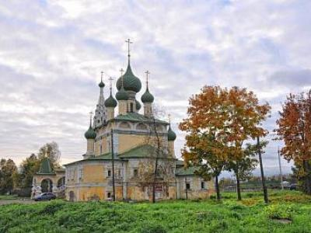
  Стоимость круиза: | от 36 892 руб
  Продолжительность: | 4 дней / 3 ночей
  Судно: | САНКТ-ПЕТЕРБУРГ
  Даты заезда:
  Параметры круиза: | Гарантированные экскурсии на русском языке в каждом городе  Русская группа

Цена круиза на 1 человека

Шлюпочная палуба, Двухместная одноярусная, Тип 2, 2 чел (-8%, до 30.11.2022) | 46 644 руб
Шлюпочная палуба, Двухместная одноярусная, Тип 2, 2 чел | 50 700 руб
Шлюпочная палуба, Двухместная одноярусная, Тип 2, 1 чел (-8%, до 30.11.2022) | 73 232 руб
Шлюпочная палуба, Двухместная одноярусная, Тип 2, 1 чел | 79 600 руб
Шлюпочная палуба, Одноместная, 1 чел (-8%, до 30.11.2022) | 59 984 руб
Шлюпочная палуба, Одноместная, 1 чел | 65 200 руб
Шлюпочная палуба, Делюкс двухместный с двуспальной кроватью, 2 чел (-8%, до 30.11.2022) | 53 268 руб
Шлюпочная палуба, Делюкс двухместный с двуспальной кроватью, 2 чел | 57 900 руб
Шлюпочная палуба, Делюкс двухместный с двуспальной кроватью, 1 чел (-8%, до 30.11.2022) | 75 440 руб
Шлюпочная палуба, Делюкс двухместный с двуспальной кроватью, 1 чел | 82 000 руб
Средняя палуба, Двухместная одноярусная, Тип 2, 2 чел (-8%, до 30.11.2022) | 44 436 руб
Средняя палуба, Двухместная одноярусная, Тип 2, 2 чел | 48 300 руб
Средняя палуба, Двухместная одноярусная, Тип 2, 1 чел (-8%, до 30.11.2022) | 71 024 руб
Средняя палуба, Двухместная одноярусная, Тип 2, 1 чел | 77 200 руб
Средняя палуба, Двухместная одноярусная с двуспальной кроватью, Тип 2, 2 чел (-8%, до 30.11.2022) | 44 436 руб
Средняя палуба, Двухместная одноярусная с двуспальной кроватью, Тип 2, 2 чел | 48 300 руб
Средняя палуба, Двухместная одноярусная с двуспальной кроватью, Тип 2, 1 чел (-8%, до 30.11.2022) | 64 400 руб
Средняя палуба, Двухместная одноярусная с двуспальной кроватью, Тип 2, 1 чел | 70 000 руб
Средняя палуба, Делюкс двухместный с двуспальной кроватью, 2 чел (-8%, до 30.11.2022) | 50 140 руб
Средняя палуба, Делюкс двухместный с двуспальной кроватью, 2 чел | 54 500 руб
Средняя палуба, Делюкс двухместный с двуспальной кроватью, 1 чел (-8%, до 30.11.2022) | 71 024 руб
Средняя палуба, Делюкс двухместный с двуспальной кроватью, 1 чел | 77 200 руб
Главная палуба, Делюкс двухместный, 2 чел (-8%, до 30.11.2022) | 46 644 руб
Главная палуба, Делюкс двухместный, 2 чел | 50 700 руб
Главная палуба, Делюкс двухместный, 1 чел (-8%, до 30.11.2022) | 66 608 руб
Главная палуба, Делюкс двухместный, 1 чел | 72 400 руб
Нижняя палуба, Трехместная двухъярусная, 3 чел (-8%, до 30.11.2022) | 36 892 руб
Нижняя палуба, Трехместная двухъярусная, 3 чел | 40 100 руб
Нижняя палуба, Трехместная двухъярусная, 2 чел (-8%, до 30.11.2022) | 41 308 руб
Нижняя палуба, Трехместная двухъярусная, 2 чел | 44 900 руб

Особенности круиза

Раннее бронирование:
С 1 ноября до 30 ноября 2022 года (включительно) на круизы 2023 года действуют скидки раннего бронирования 8%.
Детский тариф:
Распространяется на все рейсы. Скидка по тарифу составляет 15 % от стоимости основного взрослого места. Действует для возраста до 14 лет (включительно). Обязательным условием применения тарифа является предъявление туристом свидетельства о рождении на ребенка. Детский тариф фиксируется на день начала тура, не распространяется на одноместные каюты и каюты категории Люкс и Полулюкс.
Дети от 2 до 5 лет (включительно) принимаются бесплатно без предоставления места (при отсутствии в каюте свободных спальных мест) и экскурсионного обслуживания, но с условием обязательной оплаты детского питания.
Дети до 2 лет принимаются бесплатно без предоставления места, питания и экскурсионного обслуживания, при размещении в каюте любой категории.
Дополнительные места в каютах:
На теплоходе "Санкт-Петербург" дополнительные места в каютах (раскладушки и пр.) не предоставляются, кроме кают, оборудованных диванами.
Внимание! Расписание теплоходов, стоимость и экскурсионная программа являются предварительными и могут быть изменены.

Программа круиза

День 1 Отправление: 14:30. Страна: Россия
Москва

Посадка на теплоход. Отправление из Москвы в 14:30.
День 2 Прибытие: 14:00. Отправление: 19:00. Страна: Россия
Углич

14:00 - 19:00: стоянка в Угличе
Описание:
Углич считается одним из самых колоритных старорусских городов. Он раскинулся на высоком правом берегу Волги. Великолепный вид открывается с реки на ансамбль церквей XVII-XVIII веков, кремль, торговые ряды, деревянную застройку.
День 3 Прибытие: 08:00. Отправление: 13:00. Страна: Россия
Рыбинск

08:00 - 13:00: стоянка в Рыбинске
Описание:
История Рыбинска уходит в глубокую древность. Еще в XI в. здесь, на левобережье, существовало небольшое поселение — Усть-Шексна, где было развито металлургическое производство. Татаро-монгольское нашествие губительно сказалось на ее развитии: Усть-Шексна была разорена и сожжена. Позже на ее месте вырос монастырь.
День 4 Прибытие: 20:00. Страна: Россия
Москва

Прибытие в Москву в 20:00. Высадка с теплохода.

Описание круиза

Маршрут: Москва - Углич - Рыбинск - Москва

В стоимость круиза входит

- Размещение в каюте
- Трехразовое питание. В день начала и день окончания круиза питание предоставляется в зависимости от времени посадки и высадки; в случае, если время проведения экскурсии совпадает со временем приема пищи, туристу предоставляется питание в ресторане/кафе города или выдается «сухой паек»
- Экскурсионное обслуживание согласно программе круиза
- Культурная программа
- Оздоровительные услуги

Дополнительно оплачивается

- Проезд до места посадки на теплоход и от места высадки
- Напитки и закуски в барах
- Телефонные переговоры
- Дополнительные экскурсии согласно программе круиза
- Прочие дополнительные услуги на борту теплохода

САНКТ-ПЕТЕРБУРГ  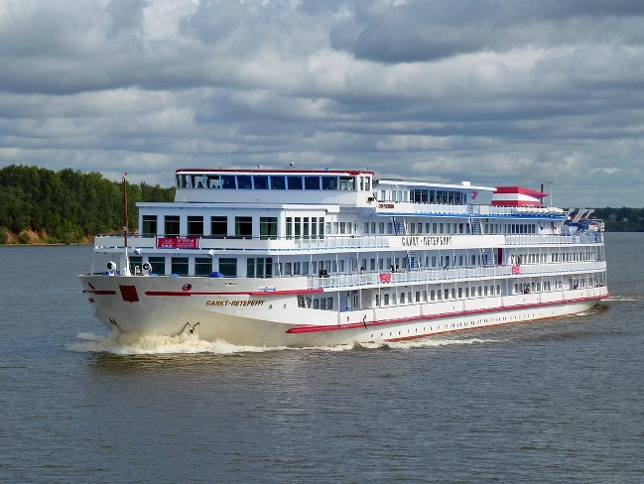 | Теплоход уровня 4*+, ориентированный на иностранные группы!  Крайне редко у наших соотечественников появляется возможность совершить круиз по рекам России класса Премиум / Люкс в сопровождении русскоговорящего персонала!  Обслуживание и экскурсионная программа (входит в стоимость круиза) на 5 иностранных языках (английский, немецкий, французский, итальянский и испанский), а также на русском языке (когда заявлена "Русская группа").  Теплоход прошёл полную реновацию в 2019 году и, по сути, приобрёл статус совершенно нового теплохода!  Теплоход оснащён современным навигационным оборудованием и развивает скорость до 26 км/ч.  Длина судна - 125 метров, ширина - 16,7 метров, осадка - 2,8 метра.  Количество пассажиров: максимум 204.  На борту теплохода:  - Ресторан,  - Бар-ресторан,  - Малый Бар,  - Конференц-зал,  - Кофе-бар,  - Панорамный бар,  - Тренажёрный зал,  - Сауна,  - Сувенирный магазин,  - Гладильная комната,  - Wi-Fi.  На теплоходе:  - 6 Люксов,  - 52 Делюксов,  - 48 кают различной категории.  Эксклюзивные особенности теплохода:  - Завтрак, и обед "шведский стол".  С целью предотвращения распространения COOVID-19, система питания "шведский стол" может быть заменена на систему предварительного заказа по меню.  - Ужин по меню (предварительный заказ),  - Напитки (чай, кофе, минеральная вода, сок),  - Приветственный коктейль,  - Капитанский ужин и прощальный коктейль,  - Кофе станция (ежедневно с 06:00 до 23:00 с перерывами, с горячими напитками и выпечкой),  - Русская чайная церемония,  - Насыщенная экскурсионная программа,  - Просторные каюты,  - В каждой каюте: душ, санузел, ТВ, радио, холодильник, сейф, телефон, фен, кондиционер, косметический набор (мыло, шампунь, кондиционер, гель и шапочка для душа, лосьон для тела), шкаф для одежды.
Люкс Средняя палуба  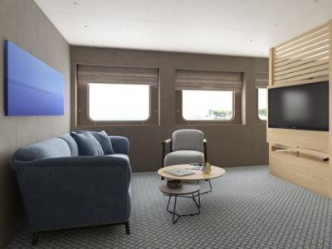 | Однокомнатная каюта с удобствами, рассчитанная на размещение до трех человек.  В каюте: двуспальная кровать, диван, кресло, шкаф для одежды, журнальный стол, сейф, телевизор, холодильник, минибар, кофемашина, фен, радио, четыре обзорных окна, электророзетка на 220V. ~ 30 кв.м.  Номера кают: 301-304, 359, 360.
Делюкс с двуспальной кроватью Средняя и Шлюпочная палубы  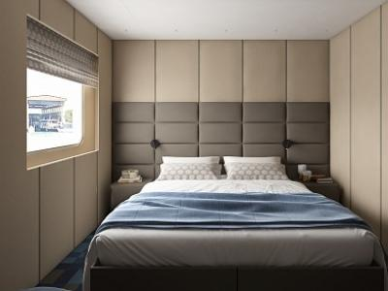 | Однокомнатная каюта с удобствами, рассчитанная на размещение до двух человек.  В каюте: двуспальная кровать (не раздвигается), кресло, шкаф для одежды, пуфик, сейф, телевизор, холодильник, минибар, радио, обзорное окно, душ, санузел, кондиционер, фен, электророзетка на 220V.  Номера кают: 323—334, 341—344 (Средняя палуба), 403, 405—409, 412, 414, 419—422 (Шлюпочная палуба).
Делюкс Главная палуба  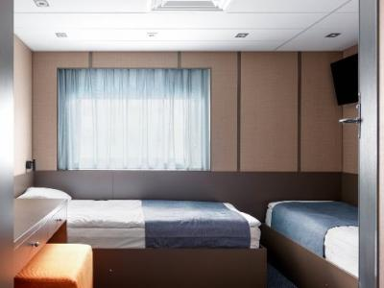 | Однокомнатная каюта с удобствами, рассчитанная на размещение до двух человек.  В каюте: две односпальные кровати (не сдвигаются), кресло, шкаф для одежды, пуфик, сейф, телевизор, холодильник, минибар, радио, обзорное окно, душ, санузел, кондиционер, фен, электророзетка на 220V.  Номера кают: 201-224 (главная палуба).
Одноместная каюта Средняя и Шлюпочная палубы  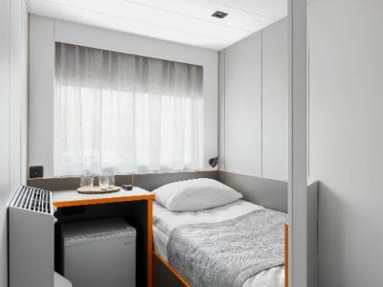 | Однокомнатная каюта с удобствами, рассчитанная на размещение одного человека.  В каюте: одно спальное место, холодильник, минибар, сейф, телевизор, шкаф для одежды, радио, душ, санузел, кондиционер, обзорное окно, фен, электророзетка на 220V. ~ 8 кв.м.  Номера кают: 317, 318, 355, 356, 371, 372 (Средняя палуба), 429,430 (Шлюпочная палуба).
Двухместная одноярусная с двуспальной кроватью Средняя и Шлюпочная палубы  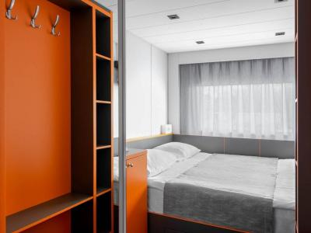 | Однокомнатная каюта с удобствами, рассчитанная на размещение двух человек  В каюте: двуспальная кровать, холодильник, минибар, сейф, телевизор, шкаф для одежды, радио, обзорное окно, душ, санузел, кондиционер, фен, электророзетка на 220V.  Номера кают: 335—337 (Средняя палуба), 413, 415—418 (Шлюпочная палуба).  Каюта 338 (Средняя палуба) располагает двуспальной кроватью, относится ко 2 типу. Раковина в каютах второго типа вынесена за пределы санблока, располагается в каюте.
Двухместная одноярусная тип 2 Средняя и Шлюпочная палубы  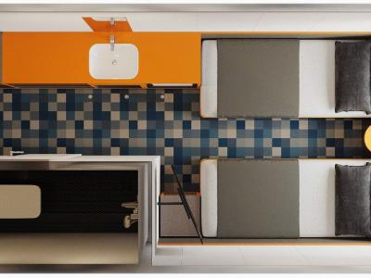 | Однокомнатная одноярусная каюта, рассчитанная на размещение двух человек  В каюте: две односпальные кровати, холодильник, минибар, сейф, телевизор, шкаф для одежды, радио, обзорное окно, душ, санузел, кондиционер, фен, электророзетка на 220V.  Раковина в каютах второго типа вынесена за пределы санблока, располагается в каюте.  Номера кают: 319—322, 339, 340, 345, 346, 365, 366 (Средняя палуба), 401, 402, 404, 410, 411, 433, 434 (Шлюпочная палуба).
Двухместная одноярусная каюта Средняя и Шлюпочная палубы  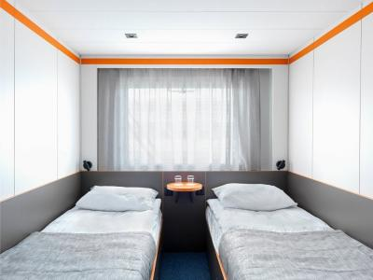 | Однокомнатная одноярусная каюта, рассчитанная на размещение двух человек.  В каюте: две односпальные кровати, холодильник, минибар, сейф, телевизор, шкаф для одежды, радио, обзорное окно, душ, санузел, кондиционер, фен, сейф, электророзетка на 220V.  Номера кают: 369, 370 (Средняя палуба), 431, 432, (Шлюпочная палуба), .
Трехместная двухъярусная каюта Нижняя палуба  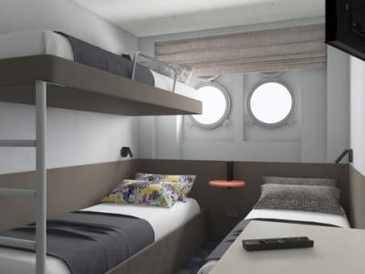 | Однокомнатная двухъярусная каюта с удобствами, рассчитанная на размещение до трех человек.  Нижняя палуба.  В каюте три спальных места, шкаф для одежды, холодильник, минибар, сейф, телевизор, радио, душ, санузел, кондиционер, фен, сейф, два иллюминатора, электророзетка на 220V. Возможна продажа каюты в двухместном одноярусном размещении (по стоимости 2-местной каюты). ~ 11 кв.м.  Номера кают: №108-117.

